COMUNICATO STAMPA
Würth Elektronik amplia l’offerta di interruttori
Varianti di attivazione e disattivazione
Waldenburg (Germania), 9 luglio 2020 – Nuovi pulsanti e interruttori arricchiscono l'ampia offerta di prodotti elettromeccanici di Würth Elektronik: i pulsanti miniaturizzati WS-TASV e WS-TASU, l'interruttore a scorrimento WS-SLSU e un ulteriore interruttore ON/OFF per dispositivi della serie WS-RSTV.
Il deviatore da 8,7 x 3,0 x 2,0 mm (SPDT) WS-SLSU è un interruttore a scorrimento di tipo orizzontale, il quale viene montato come componente assemblabile con tecnologia SMT sul bordo esterno di una scheda. Anche per i pulsanti a corsa breve, con il modello WS-TASU (6,2 x 3,0 x 3,5 mm, forza di azionamento 160 gf) Würth Elektronik offre un interruttore per il montaggio sul bordo. Con i nuovi pulsanti miniaturizzati, indicati come tasto di reset sulla scheda o come attuatore in tastiere a membrana, sono disponibili nuove varianti per dimensioni e forza di azionamento: l'interruttore WS-TASV nelle dimensioni costruttive 3,0 x 2,6 x 1,4 mm con forza di azionamento di 160, 240 o 450 gf e nelle dimensioni costruttive 4,7 x 3,6 x 2,5 mm e 4,5 x 4,5 x 0,55 mm con forze di azionamento di 160 o 260 gf.
L'interruttore basculante nero WS-RSTV è un interruttore a bilico standard rotondo per il montaggio in alloggiamento in una apertura con diametro di 20,2 mm. È disponibile per schemi elettrici DPST e SPST. Il modello WS-RSTV è disponibile in versione ruotata di 90 gradi ed è in grado di sostenere almeno 10 000 cicli di commutazione.
Come servizio per gli sviluppatori e i produttori, i nuovi interruttori sono disponibili a magazzino presso Würth Elektronik senza limite minimo d'ordine. È possibile richiederne campioni gratuiti.

Immagini disponibili
Le seguenti immagini possono essere scaricate da internet e stampate: http://www.htcm.de/kk/wuerth

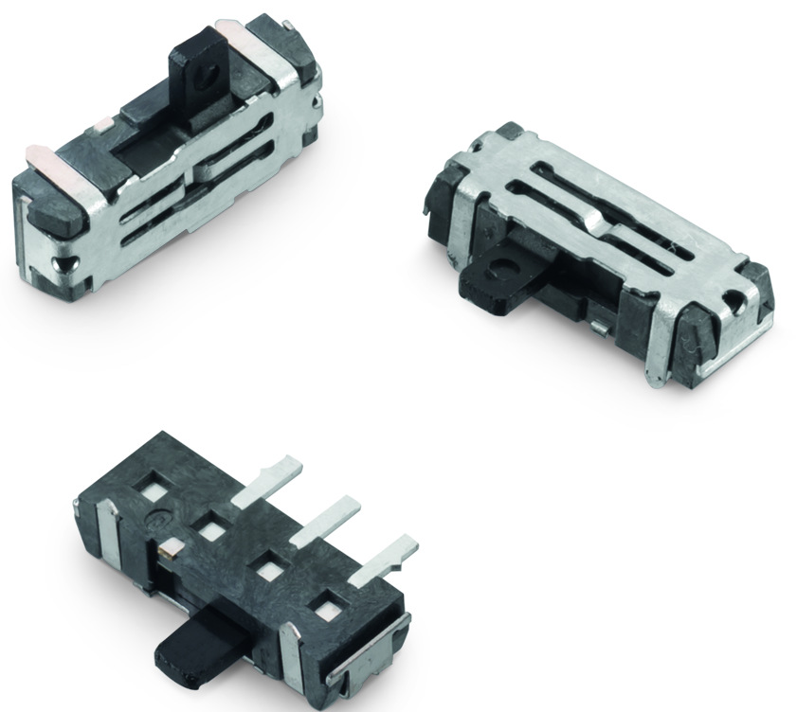
Foto di: Würth Elektronik
Interruttore a scorrimento assemblabile con tecnologia SMT WS-SLSU

Informazioni sul gruppo Würth Elektronik eiSos
Il gruppo Würth Elektronik eiSos è produttrice di componenti elettronici ed elettromeccanici per il settore dell'elettronica e lo sviluppo delle tecnologie per soluzioni elettroniche orientate al futuro. Würth Elektronik eiSos è uno dei maggiori produttori europei di componenti passivi, attivo in 50 Paesi, con stabilimenti in Europa, Asia e America settentrionale che riforniscono una clientela sempre crescente a livello mondiale.
La gamma di prodotti comprende componenti per la compatibilità elettromagnetica (CEM), induttori, trasduttori, componenti HF, varistori, condensatori, resistenze, quarzi, oscillatori, moduli d'alimentazione, trasformatori di energia wireless, LED, sensori, connettori, elementi per la fornitura di corrente, tasti e interruttori, tecniche di connessione, portafusibili e soluzioni per la trasmissione di dati wireless.
La disponibilità a magazzino di tutti i componenti del catalogo senza limite minimo d'ordine, i campioni gratuiti e l'elevato supporto dei nostri dipendenti specializzati e addetti alle vendite così come la vasta scelta di strumenti caratterizzano l'orientamento all'assistenza dell'impresa, unico nel suo genere.
Con la partnership tecnologica con la squadra di Formula E Audi Sport ABT Schaeffler ed il suo supporto alle corse Formula student, il gruppo imprenditoriale mostra la sua forza innovativa nel settore della mobilità elettrica (www.we-speed-up-the-future.com).
Würth Elektronik fa parte del gruppo Würth, leader mondiale nelle tecniche di montaggio e di fissaggio. L'azienda offre impiego a 7300 dipendenti e nel 2019 ha registrato un fatturato di 822 milioni di Euro.
Würth Elektronik: more than you expect!
Per ulteriori informazioni consultare il sito www.we-online.com

Per ulteriori informazioni:  Würth Elektronik eiSos GmbH & Co. KG  Sarah Hurst  Max-Eyth-Strasse 1  74638 Waldenburg  Germania  Telefono: +49 7942 945-5186  E-Mail: sarah.hurst@we-online.de  www.we-online.de | Contatto per la stampa:  HighTech communications GmbH  Brigitte Basilio  Brunhamstrasse 21  81249 München  Germania  Telefono: +49 89 500778-20  Fax: +49 89 500778-77  E-Mail: b.basilio@htcm.de  www.htcm.de

